**附件3**

**研究生壁报投稿要求及模版**

**一、壁报投稿要求**

（一）本次会议采用电子壁报投稿形式，壁报投稿仅限在校研究生。

（二）壁报内容框架默认包含背景、方法、结果、结论（Background、Methods & Results、Conclusion）等；

（三）建议英文文本字体为Times New Roman，中文文本字体为黑体；

（四）壁报尺寸为80cm （宽）× 180cm（高），版面上下页边距为25 mm，文件格式为jpg文件，电子文件大小控制在50 M以内；为确保印刷质量，请尽量设置高清晰度（分辨率不低于300 dpi）；

（五）中英文均可，海报内容自行排版设计，线图、照片需清晰美观，多图少字，语句精炼。海报整体尽量呈现丰富和多彩，避免图片颜色单一；

（六）壁报由投稿人自行制作，由会务组统一打印和安排展示；

（七）将壁报电子版文件依照统一规格提交至学会邮箱：GXYLXH2024@163.COM，注明“2025药物创新学术研讨会壁报投稿”并提供联系方式。

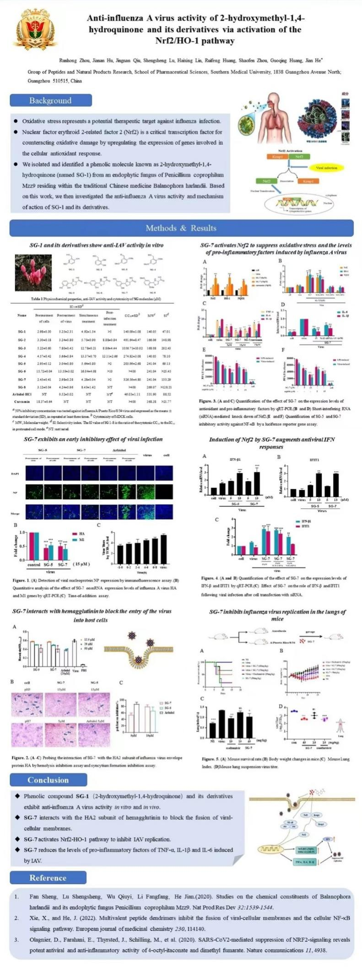 **二、投稿模板**